**PRESSEMITTEILUNG 12/2024** – 28. Oktober 2024

**EICMA 2024: Cardo Systems feiert 20 Jahre „Breaking Boundaries“**

**Das Jahr des 20-jährigen Bestehens der Marke, das für Cardo Systems unter dem Motto ‚Breaking Boundaries‘ stand, neigt sich dem Ende. Nach der Einführung innovativer Produkte und der Stärkung der Beziehungen zu OEM-Partnern feiert die Marke den Abschluss dieses Jubiläums auf der Mailänder EICMA – in Halle 13, Stand M84.**

Cardo ist eine Marke, die aus Innovationen geboren und mit diesen stetig gewachsen ist. Seit der Markteinführung des ersten drahtlosen Bluetooth-Kommunikationsgeräts für Motorradfahrer im Jahr 2004 gilt das Motto der Marke „Ihre Fahrt außergewöhnlich zu machen“. Durch zielgerichtete Innovation bietet Cardo für Zweiradfans und Aktivsportler sowie bei professionellen Anwendungen modernste Kommunikation, höchste Sicherheit und besten Klang.

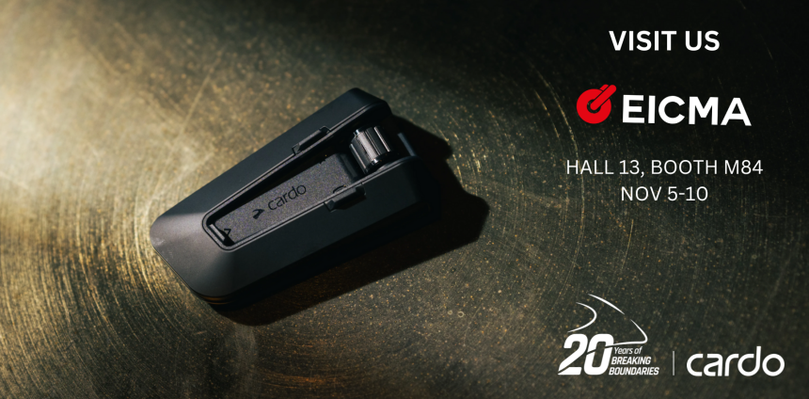

Vom **5. bis 10. November 2024** wird Cardo Systems in **Halle 13 am Stand M84** sein gesamtes Produktsortiment vorstellen, Innovationen präsentieren und den Messebesuchern Live-Demonstrationen der neuesten und besten Funktionen der Cardo Systeme bieten, darunter verbesserte Klangqualität, größere Reichweite und noch benutzerfreundlichere Schnittstellen.

Mit dem Ziel, das Fahrerlebnis zu verbessern, lädt Cardo Systems alle Motorradbegeisterten ein, die Marke auf der Messe zu besuchen, um dort die Zukunft der Motorrad-Intercomsysteme kennenzulernen.

Unter [diesem Link](https://cardosystems.media/breaking-boundaries-two-decades-of-innovation-with-cardo-systems/) ist mehr über die 20-jährige Geschichte von Cardo zu finden.

Hinweis für Medienvertreter: Auf dem Stand bei der EICMA sind **Einzelinterviews mit leitenden Mitgliedern des Cardo Systems-Teams** möglich. Um einen Termin hierfür zu vereinbaren senden Sie bitte eine E-Mail an [press@cardosystems.media](mailto:press@cardosystems.media) oder wenden sich an die unten angegebenen Kontaktpersonen.

---------------------------------------------------------------

**Über Cardo Systems**

Cardo Systems liefert hochmoderne Kommunikationssysteme für „Gruppen in Bewegung“. Sie verbinden Motorradfahrer und Outdoor-Enthusiasten mit ihrem Smartphone, ihrer Musik und untereinander. Cardo brachte 2004 das weltweit erste Bluetooth-basierte kabellose Motorrad-Headset auf den Markt und leistet seitdem über zahlreiche Innovationen Pionierarbeit in diesem Segment.

Dazu gehören die Einführung des ersten Kommunikationssystems auf Basis der Mesh-Technologie (DMC), das erste Premium-Soundsystem von JBL und das erste System mit „Natural Voice“ Sprachsteuerung, um nur einige zu nennen. Die Produkte von Cardo Systems sind in über 100 Ländern über ein wachsendes Händlernetz sowie direkt online erhältlich.

---------------------------------------------------------------

**Weitere Informationen erhalten Medienvertreter bei:**

Arnd von de Fenn / +49 (0) 7071 156 41 / [cardo@wortwerkstatt.de](mailto:cardo@wortwerkstatt.de)

Sven Peters / +49 (0) 7071 156 42 / [cardo@wortwerkstatt.de](mailto:cardo@wortwerkstatt.de)

Auf Wunsch versorgen wir Sie gerne mit weiteren Informationen und Bildmaterial sowie **Testmustern der Cardo Systeme** – sprechen Sie uns dafür gerne unter den o.g. Kontaktdaten an!

Sämtliche Informationen und Bilder dieser Presseveröffentlichung sind selbstverständlich frei und können für Medienzwecke jeglicher Art kostenfrei verwendet werden. Wir freuen uns über Belegexemplare & Links.

---------------------------------------------------------------

**Cardo Systems im Social Web:**

[https://www.instagram.com/cardosystems_de/](https://atpscan.global.hornetsecurity.com/index.php?atp_str=oU8HmG5Lse801vggmAoekvcY8-Hdfw9jbKQ8DfXKs-K7jyIYfNvqCoVivSyYfDvHfg00mGOYRuDgD0_uG5jiiD9PS05ZpWomW31S5TYvzfY1yopPEBGa0JPWlPX9xUjYXrYPNbhkF_R-DbUcMOIvDS-I8PGKTAMCz4-tcC9xhxYt8HwPOKl_XwfONLa1fb-awCaJ5NRYT_3DqLizcRy0NwrQgablVu8lD4ErLjaIvo8oAsW_wcaAv54P_nrhWVuVWRDXsUi8THZESyk5IZG0Xnc71M1yrawWF71EPjda8_0NQaMY328A9WDTgE5R1CT2j_pAO4lRa2NErJGrKIA8_o_oalhsmD5yGq6CYCM6OiNshRDTdzbuBRVJ2fIjOjojtkcOxMGyuTABo9tQEdhQsw)

<https://www.tiktok.com/@cardosystems_de>

<https://www.youtube.com/@cardosystems_de>

<https://www.facebook.com/cardosystemsde>

<https://x.com/CardoSystems>